### DESCRIÇÕES

TRANSFORMADOR TRIFÁSICO

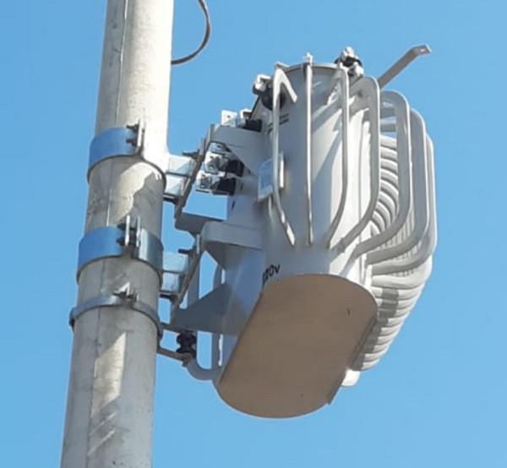

Descrição Geral: Um gabinete retangular (as vezes arredondado), predominantemente cinza, com três isoladores de porcelana na parte superior para conexões de alta tensão. Apresenta uma tampa inclinada com uma válvula de pressão e, frequentemente, um gancho para içamento. A estrutura metálica sugere robustez e durabilidade.

Detalhes para Identificação: Isoladores de porcelana característicos e formato retangular. A presença de válvula de pressão e gancho para içamento são indicativos adicionais.

TRANSFORMADOR MONOFÁSICO

Descrição Geral: Estrutura cilíndrica e vertical, na maioria das vezes cinza. Equipado com dois isoladores de alta tensão na parte superior e terminais laterais para conexões de baixa tensão, identificáveis pelos conectores de latão.

Detalhes para Identificação: Forma cilíndrica, dois isoladores na parte superior e terminais com conectores de latão nas laterais.

Nota: Cuidado para não confundir com fixadores de fios nos postes circulares.

RELIGADOR

Descrição Geral: Equipamento com isoladores de cerâmica e braços metálicos em cada lado, indicando uso em sistemas trifásicos. A base robusta abriga o mecanismo de operação e controle, incluindo sistemas de proteção automática.

Detalhes para Identificação: Três isoladores com braços metálicos e base robusta contendo mecanismos de controle.

CHAVE SECCIONADORA TELECOMANDADA

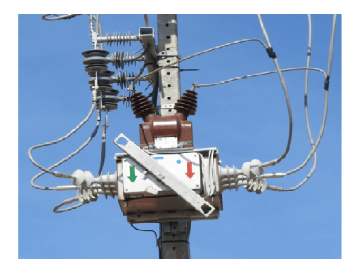

Descrição Geral: Corpo metálico com isoladores de porcelana ou compósito, dispostos lateralmente e em 'V' no topo. Mecanismos de operação centralizados, com conectores para cabos de entrada e saída. Operável remotamente.

Detalhes para Identificação: Isoladores em 'V', corpo metálico central, e capacidade de operação remota.

Nota: A diferença visual frente ao transformador, o transformador é geralmente maior e mais robusto, projetado para suportar altas cargas elétricas, enquanto a chave seccionadora é mais esguia e tem um aspecto mecânico, com braços condutores visíveis e mecanismos de desconexão.

CHAVE SECCIONADORA (CHAVE FACA)

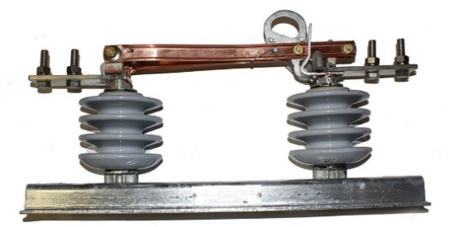

A chave faca é uma estrutura metálica robusta, predominantemente feita de cobre ou aço galvanizado, com uma lâmina metálica retangular que serve como mecanismo principal de comutação. Esta lâmina é acionada manualmente por um braço longo, que facilita a operação à distância segura. Os isoladores que acompanham a chave são feitos de cerâmica ou material compósito, moldados em formas cilíndricas ou em disco, destinados a oferecer suporte e isolamento. A base que suporta os isoladores pode ser de madeira, concreto ou metal, variando conforme a aplicação. As proporções da chave são suficientemente grandes para permitir manipulação manual, mantendo uma estrutura sólida para resistir às condições operacionais.

CHAVE SECCIONADORA POR MOLA

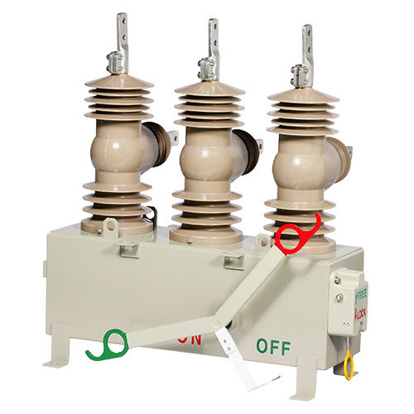

Estrutura Geral: A chave possui uma estrutura retangular de base metálica que suporta o restante dos componentes. A cor da base é um cinza claro. A estrutura é compacta, desenhada para operação eficiente em ambientes externos ou subestações elétricas.

Isoladores: Há três isoladores de cerâmica de alta tensão, dispostos verticalmente. Cada isolador é de cor bege e se estende do topo da base metálica até os contatos superiores. Os isoladores têm forma cilíndrica com anéis ou flanges ao longo de seu comprimento para melhorar a resistência dielétrica.

Mecanismos de Contato: No topo de cada isolador, existem braços de contato metálicos, que parecem ser feitos de cobre ou de uma liga semelhante devido à sua cor dourada. Estes braços podem ser acionados para se moverem para cima ou para baixo, permitindo que os contatos se abram ou fechem, interrompendo ou completando o circuito elétrico.

EXEMPLOS DE IDENTIFICAÇÕES